....-.,.;.,"' ws,'#":....
:a -
' •1•

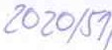

Form ulá ř F 02 ke sm ě rn ici č. 1 / 2018

Smlouva o výpOjčce
č. SVOS/2020
uzavřená podle§§ 2193-2200 zákona č. 89/2012 Sb., Občanského zákoníku v platném znění

mezi

pujčitelem:
Slezské zemské muzeum, Nádražní okruh 31, 746 01 Opava, zastoupené Mgr. Janou Horákovou, ředitelkou
Organizace je zřízena Ministerstvem kultury ČR a je oprávhěna nakládat s majetkem stáru dle zřizovací listiny a
- č. 219/2000 Sb., o maJetku České republlky a jejím vystupování v právních vztazích, ve znění pozděJŠÍch předpisu.

IČ: 00100595, DIČ: CZ 00100595

a zmocněným zástupcem k jednání o věcném plnění předmětu smlouvy:
Mgr. Denisou Hradilovou, kurátorkou sbírky výtvarného umění

a

vypujčite lem :
Vlastivědné muzeum Jesenicka, příspěvková organizace, Zámecké náměstí 1, 790 01 Jeseník, IČ: 64095410

Zastoupené: Mgr. Pavlem Rušarem, ředitelem

a zmocněným zástupcem k jednání o věcném plněni předmětu smlouvy:
Mgr. Pavlem Rušarem, ředitelem Vlastivědného muzea Jesenicka

  - Předm ět a účel výpl'ljčky
- Pujčitel je správcem Sbírky SZM zapsané v Centrálnl evidenci sbírek pod č. ZM0/ 002- 05-07/1 50002, jejíž. součástí jsou sbírkové předměty uvedené v této smlouvě. Předmětem výpŮJČky podle této smlouvy jsou sbírkové předměty uvedené v přlloze č. 1 (Přehled vypuJčených sbirkových předmětů) a současně v příloze č. 2 (Protokol o stavu vypuJčených sbírkových předmětu) této smlouvy.
- PuJč1teI přenechává sbírkové předměty dle bodu 1) k dočasnému bezplatnému uživáni vypujčitell pro účely: výstava Barevná paleta Jesenicka, konaná od l. dubna 2020 do 7. června 2020. Vypujčltel prohlašuje, že sbírkové předměty do v pŮJčky přeJímá.
3 ) Vlastnická práva k uvedeným předmětum a jejich správa zůstávají touto sml()uvou nedotčeny.
4) Účastnici smlouvy prohlašuJf ve shodě, že sbírkové předměty uvedené v této smlouvě jsou zpihobilé k účelu výpůjčky. Jejich stav je oběma stranám znám a Je dobrý; případné odchylky Od tot,oto stavu jsou uvedeny u přlslušných sbírkových předmětu. Přesný stav předmětu výpujčky Je popsán v přiloženém formuláři
,,Protokol o stavu vypŮJčených sbírkových předmětu".
5 ) Smluvní strany maJ1 za nesporné, že uvedené sbírkové předměty maJÍ statut rnuzeJnich sbírkových předmětu dle zákona č.122/2000 Sb., o ochraně sbírek muze1n! povahy a o změně některých dalších zákonu a v souladu s prováděa vyhláškou MK ČR 275/2000 Sb.

  - Doba výp jčk y
1 ) VypŮJČka se sjednává s platnosti ode dne podpisu této smlouvy na dobu uratou do 12. 6. 2020.
- V přlpadě, že tato smlouva splňuJe podmínky uveře1nění ve veřejně dostupném registru smluv dle zákona č. 340/2015 Sb., v platném znění (dále jen "R.egistr smluv"), nastává účinnost této smlouvy dhem uveřejnění v Registru smluv.
- v případě, že tato SMiouva nesplňuje podmínky uverejněnf Registru smluv, nastává účinnost této smlouvy
dnem podpisu.

  - Právo hospodaření
- Pujčrtel prohlašuje, že sbírkové předměty Jsou ve vlastnictví státu a pujčltel m s nimi právo hospodařit.
- Sbírkové předměty zustávaJi ve vtastnrctvi pujČltele a smí Jich byt použito pouze k účelum uvedeným
v odstave, 2. článku I této smlouvy. S vypujčenýml předměty nesm! být bez souhlasu pujčltele Jakýmkoliv

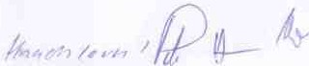
l*) nehodící škrtnéte

způsobem disponováno, ze;ména je nelze přemisťovat nebo dáte pŮ;čovat. Po dobu výpůjčky bude předmět výpůjčky umístěn v Hlavním výstavním sále Vodní tvrze v Jeseniku (Zámecké náměstí 120 / 1 ).
- VypŮ;čitel ;e povinen zaJ1stit na sve náklady po celou dobu výpůjčky ochranu a bezpečnost vypůjčených sbírkových pfedmétů, zeJména dbát na řádný dozor a ostrahu, a dodrženi klimatických podmínek Jejich uloženi tak, Jak jsou uvedeny v přiloženém formuláři MProtokol o stavu vypu;čených sbírkových předmětu"'.

  - Doprava
- Náklady spojené s balením a dopravou hradí vypŮjčltel.
- Způsob balení, dopravy a dopravce určuje pŮjč1tel a vyp(ÍJč,tel Je povinen tyto pokyny pŮJčitele akceptovat a dodržet. Půjčitel sl v,yl'l,v tl}e - nevyhrazt,tJe*) právo účasti svého odpovědného pracovníka při přepravě a manipulaci s vypůjčenými předměty na náklady vypŮJč1tete. VypuJčené předměty mus, - ftefflt:ISÍ•) být při přepravě doprovázeny pracovníkem vypŮJčitele. Předměty musl být vráceny v obalech, ve kterých byly zapujčeny. Obaly musí být uskladněny tak, aby nemohlo dojit k JeJich poškozeni ne.ba kontaminaci.
- Předmět výpůjčky bude vypůjčiteli předán a vrácen zpět standardním způsobem. případně zpusobem stanoveným v čl. XI.
v. Pojištění a škody
- VypŮ;č1tel Je - fleffl · ) povinen zajistit a uhradit poJlštěni předmětů, a to na částku 98 000 Kč,-.
  - po dobu transportu"') a to formou pojištěni přepravy věci kulturní a historické hodnoty, uměleckých
děl a sbírek včetně nakládky, vykládky a odcizeni proti všem poJlstitelným rizikům, ktera mohou nastat v bodě jejích nakládky, transportu, vykládky a Instalace;
  - po celou dobu výpujčky") a to proti všem poJ1st1telným rlztkum a předat puJčitell kopli pojistné smlouvy
popř. oz.námlt číslo pojistné srnloUvy, a to ve lhutě 3 dnu ode dne podpisu této smlouvy. V případě porušeni této smluvní povinnosti má pŮJč1tel právo od této smlouvy jednostranně odstoupit.
- Pokud budou předměty pojištěny, hradl pojistné vypůjčitel.
- VypŮJčitel Je povinen chránit uvedené pfedměty před poškozením, ztrátou nebo zničenim, přičemž sl ;e vědom své odpovědnosti za škodu na těchto pfedl'nětech vzniklou při porušeni povinnosti ve smyslu ustanoveni § 2894 a násl. občanského zákoníku.
- VXPUJČitel je povinen Jakoukoliv případnou škodu na uvedených sbírkových předmětech neprodleně oznámit puJČlt e H, a to formou dopisu zaslaného k rukám zástupce (nebo statutarního orgánu) p&jčitele.

- Uložení a manipulace
- Vypůjčitel za;fsti bezpečnost a ochranu předmětu výpuJčky proti odcizeni a jakémukoliv poškození.
- Vypujčitel nebude na předmětu výpůjčky provádět žádné úpravy (konzervaci a restaurování), ani s nim manipulovat zpusobem, kterým by došlo k poškozeni, pokud není stanoveno jinak v čl. XI.
- Vypůjčitel není oprávněn přenechat předmět výpÚJčky k užívání Jiné právnické nebo fyzické osobě, ani JeJ nesmí použít jako zástavu.
- Vypl'.ijčitel se zavazuje hradit veškeré náklady spoJené s údržbou předmětu v pruběhu výpujčky po konzultaci
S) :iti !f% povinen umožnit prohlfdku vypujčených sbírkových pfedmětu zástupci pŮJČltele odpovědneho za ochranu sbírek, kdykoliv o to pÚjčltel požádá.

- Změny termínO výpň.jčky
- Pujčltel má právo od této smlouvy odstoupit, pokud přestanou t>ýt plněny podminky stanovené v § 27 odst.
1 zákona č. 219/2000 Sb., o majetl<u České republiky, v platném zněnf a také tehdy, pokud vypujčltel
podstatným způsobem poruší smluvní podmínky. za podstatné porušeni smluvních podmínek se povaiuJe zeJménanedodrženi následujících povinností:
- dodrženi podmfnek pro uloženi, vystavení, balení a manlpulacl předmětu výpujčky, které stanovuJe přiložený formulář F OS Protokol o stavu předmětu, jenž Je povinnou součásti této smlouvy,
- zajištění dostatečné bezpečnosti a pojištění předmětu výpŮjčJ<y stanovené touto smlouvou,
- zákaz disponováni s předměty vjpu;čJ<y bez souhlasu puJč1tele,
- zákaz přenecháni předmětu výpujčky k užívání jiné právnické Či fyzické osobě,
- neprodlené ohlášení škody na přeomětech výpŮJčky puJóteli,
- umožněni prohlídky vypujcených předmět.:'.! pověřenými osobami pujéttele,
- zákaz filmováni, fotografováni a reprodukováni vypuJčených předmětu bez výslovného souhlasu pŮJčltele.
- Odstoupeni od smlouvy je účlnné dnem doručen, písemného odstoupeni od této smlouvy druhé smluvní straně..
- O případné prodloužení doby výpŮJčky musf vypŮJčltel požádat písemně neJméně 15 dni před terminem s;ednaným v této smlouvě. Rozhodnutí o žádosti musí být vypu;člteli oznámeno neprodleně.
- PŮjčltef se muže domáhat navrácení věci dfive, a to z duVodU, který nemohl při uzavfení smlouvy předvídat. PŮjátet Je v takovém pfípadě vypujčitele povinen o předčasném vraceni Informovat minimálně 30 dni před
požadovaným terminem vráceni.

VII I . Vrácení předmětu výpOjčky
- VypuJČltel Je povtnen vrátit předmět výpu;čky poté, co jej přestane potřebovat, neJpozději však do konce stanovené doby výpujčky, s přihlédnutím k případnému dohodnutému prodlouženi této doby.
- Vypujčitel Je povinen vrátit předmět výp1Í]čky p ;č1teh ve stavu, v Jakém JeJ převzal.
- O vráceni vypujčených předmětu bude vyplněn Zápis o vráceni, který Jesoučásti této smlouvy a bude stvrzen podpisy zmocněných zástupců obou stran. V příloze č. 2 této smlouvy (F 05 Protokol o stavu vypůjčených sbírkových předmětu) bude popsáno, v jakém stavu a kdy byl(y) vypuJčený(é) předmět(y) vrácen(y).
Protokol bude podepsán zástupci smluvních stran.

2*) nehodíc, ški1nčte

  - Odpovědnost
- Vypujčitel odpovídá za Jakékoliv poškozeni, znehodnoceni, zkazu nebo ztrátu předmětu výpujčky, a( už vznikly Jakymkollv Zf.Usobem (až do výše ceny uvedené v přiloženém formulaň „F 04 Přehled vypuJčených sbírkových předmět1.1").
- O pHpadném po kozeni, znehodnocení, zkáze č1 ztrátě předmětu výpujéky Je vypujéltel povinen neprodleně písemnou formou informovat zástupce (nebo statutarní organ) PUJčrtele.
- VypuJéitel Je povinen vzniklou škodu uhradit. Odpovědnost vzniká okamžikem podpisu zaznamu o předáni a trvá do okamžiku podpisu zápisu o vráceni

Pub likace
- ) VypuJčené předměty nesměJi být bez výslovného souhlasu puJč1tele (uvedeném v čl XI ) fotografovány, filmovány ant Jinak reprodukovany.
- PuJčitel souhlasí s pubhkacl předmětu vypUJČky v souladu s učelem výpuJčky za předpokladu, že bude vždy uveden plný název pÚjčltele tak, Jak je uveden v této smlouvě, nebo jeho oficiální zkratkou.
- ) Vypůjčitel bezplatné poskytne pujč1teh Jeden exemplař od každé publikace předmětu výpuJčky.
r-_--- X_I. Zvláštnl ujednáni

XII . Uve ře jně ni smlouvy ve veřejně dostupném Registru smluv dle zákona č. 340 / 2015 Sb.,
v platném znění
- Tato smlouva bude uveřeJněna v Registru smluv v případě, íe splňuje podmínky uveřeJněni dle výše uvedeného zákona
- Zapls do Registru smluv bude dále obsahovat tyto údaJe ldent1f1kaci smluvních stran dle označeni v záhlavi této smlouvy, vymezení předmětu smlouvy, cenu pro uveřeJnénl bez DPH, datum podpisu smlouvy.
- Smluvní strany prohlašuJi, že žádná část smlouvy nenaplňuJe znaky obchodního tajemství.
- UveřeJnéni smlouvy provede Slezské zemské muzeum (dále Jen ·povinná strana").
S) Učinnost této smlouvy nastává dnem uveřeJnění této smlouvy v Registru smluv
6) V případě, že povinná strana neuveřejni tuto smlouvu v Registru smluv do 14 dnu od JeJiho podpisu, má právo tuto smlouvu uverejnit v Registru smluv druhá smluvní strana.

XII I . Záv ě re čn á ustano ve ni
- Přílohou této smlouvy o výpujčce sbírkového předmětu Je:
  - Přehled vypuJčených sbirkových předmětu,
  - Protokol o stavu vypujčených sbírkových předmětu, ve kterém Jsou přesně stanoveny podmínky, za jakých muže být předmět uložen, vystavován, případné další nálež1tost1 týkaJÍci se transportu a specifických podmlnek konkrétních předmětu. Podpisem se vypujčltel zavazuje dodržet tyto podmlnky.
- Tuto smlouvu lze měnit pouze písemnými dodatky, označenými Jako dodatek s pořadovým číslem ke smlouvě o výpUJČCe a potvrzenými oběma smluvníma stranami.
- Tato smlouva Je vyhotovena ve třech steJnopisech, z mchž dva obdrží puJt1tel a Jeden ste1nop1s obdrží vypujčltel.
- } Smluvní strany se dohodly, ie JeJ1ch vztahy touto smlouvou neupravené se řidl příslušným, ustanovemm1
občanského zákoníku
S} Smluvnl strany shodně a výslovně prohlašuJi, že došlo k dohodě o celém obsahu této smlouvy a že Je Jim obsah této smlouvy dobře znám, v celém jeho rozsahu s tím, že tato smlouva Je pro1evem 1e11ch vážné, pravé a svobodné vule. Na dUka1 souhlasu př1poJUJÍ oprávněni zástupci smluvních stran své vlastnoruční podpisy, Jak následuje
i 7 ·03·1010
V Opavě dne
Pujčitel .........................

J•) nehod,ci <;1'rtněte
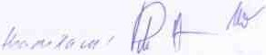

Potvrzení osoby odpovědné za ochranu sbírek:

Vedoucí Odděleni ochrany sbírkových předmětu

(
d atum:.............................Podp1s:..I..,...............
.,
. Í,)
.:1:. :c,,·o . "1r

Zápis o předání

Předmět výpujčky byl předán vypuJčitell dne , vestavu podle seznamu v čl. I.

Předal ..................................................

Převzal .......... ........................................ ... ...

Zápis o vrácení
Předmět výpuJčky byl vrácen PUJČttell dne ............ ... ., ve stavu ..................... ..... .............. .... .................... ..

Předal . .......... ....... ... ....... ........ .......... :..
Převzal

4 "') nehodfcí krtněte

 |  | Formulá ř F 04 ke směrnici č. 1/2018
 | _., ,, | : | SLEZSK ZEMSKE |  | číslo Smlouvy o výpOjčce | Přehled vypťljčených sbírkových předmětO (přílo ha č. 1. S mlou vy o výp jčce)
 |  |  |  |  | SV05/2020
 | 1 81 |  | MUZEUM
Poradové čtslo |  | Přír6stkové číslo /  Inventární čislo |  | Název sbírkového předmětu |  |  | Pojistná hodnota v Kč
l. |  | U 268A |  | Kurt 1-lalleger. Pohled na Jeseníky, před rokem 1943, akvarel na kartonu. rozměry v. 44.5 cm. š. 61.5 cm (be7 pasparty). signováno vpravo dole: Hallegger |  |  | 3.000
2. |  | U274A |  | Kurt Ilallegcr. Krajinářská studie z Jeseníků. před rokem 1943. kombinovaná technika. rozměry v. 45 cm. š. 58 cm (bez pasparty). signováno vpravo dole: Hallegger |  |  | 3.000
...  .). |  | U433A |  | Adolf Zdrazila. Pohled na Andělsko u horu a Praděd. 1925. kvaš na paplru. rozměr) v. 20 cm. š. 34 cm (bez pasparty). signováno dole vlevo: 925. \l)ravo: A.Zdrazila |  |  | 2.500
4. |  | U 875 A |  | Erich Ziffer, Krajina s domy. 1921. akvarel na papíru. ro7měry v. 29 cm. š. 38.7 cm (bez pasparty). signováno vpravo dole: Grafenberg 192 l Erich Ziffer |  |  | 2.000
5. |  | U 877 A |  | Erich Zi fTer, Pfitznerův <ltim v Lázních Jeseník. 1922, ak'Yarel na papíru. rozměry v. 27.5 cm, š. 37.5 cm (bez pasparty). signováno vlevo dole: Erich Ziffer 1922  Grafenberg |  |  | 2.000
6. |  | U 884A |  | Erich 7i ffer, Náměstí v Jeseníku, 1920. akvarel na papíru. roLJněry v. 35 cm. š. 47 cm (be7 pasparty) |  |  | 2.500
7. |  | U 1515A |  | Anna von Rudzinski, Park s kapli a strážní budkou, kresba tužkou na papíru, rozměr,} . 21.8 cm. š. 30.1 cm{bez pasparty). signováno vpravo dole: Analc ". Rudzinski im ... Freiwaldau |  |  | 1.000
8. |  | U 1852 A |  | Erich I lilrden, Pohled na Jeseník}. 1944, olej na plátně, rozměry v. 67 cm, š. 72 cm (v rámu), signováno vpravo dole: E. IIUrden 944 |  |  | 20.000
9. |  | U 1860 A |  | Erich Hi.irden, Pohled na Jeseníky. 1937. olej na plátně. rozměr v. 16.7, š. 20.2 cm (v rámu), signováno vpravo dole: 1:-lilrden I 937 |  |  | 5.000
IO. |  | U 2021 A  ' |  | WiJly Paupie. Krajina s Velkým dolem, 1933. olej na  plátně. rozměry v. 75 cm, š. I00 cm (bez rámu). signováno vpravo dole: Willy Paupi 1933 |  |  | 22.000
11. |  | Li 3088 A |  | Erich I IUrden, Karlova Studánka. I 943, olej na lepence. rozměry v. 30 cm. š. 24 cm (bez rámu). signováno \.levo dole: E. I li.irden 943 |  |  | 4.500

;

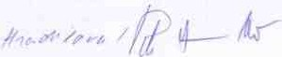
- - - - - - - - - - - - - - - - - - - - -...""""""""""""- - - - - =--- - - - -- -

Er ic h l H.irdc n. Karlo,a Studá nka, 1926. olej na překližce.

- U 3944 A rom1čr,y
. 23.7, š 17.8 cm (v. 37.2 cm. š. 32 cm, rámu). 5.50!

s ign,o á no, le\O dole : E. ll tirdcn 1926 . Vzadu štitck: im
Kar lsb runn.... L l ltirden Som mer I926

E ric h Hilrde n. Vřesová Studánka, ,imč (Partie
- U 6021 A z Jeseníku). 1932. olej na plá tně . ro,měry ,. 102.5 cm. š. 23.000
85 cm{, rámu). signo \'áno vpravo dole: E. f ltirdcn 1932

- U 5485 G Adolf Zdraú la Vodní tvr, v Jese níku . lept na papíře. 2.000
š.
rozměr) , . 35 cm. 25 cm (bez paspart))

Celkový počet zapOjčených sbírkových předmětO 14 k -
s

Celková pojistná hodnota zapOjčených sbírkových předmětO
Jméno a příjmení zmocněného t\.lgr. Denisa Jméno a příjmení
  - Kč

zástupce pujčitele zmocněného zástupce Mgr. Pa,el Rušar vvoujčltele
llradilová

Podpis Podpis

Datum podpisu Datum podpisu

Formulář F 05 ke směrnici č. 1, ...._
.. "'/'',# S LE Z S K É čís l o smlouvy Protokol o stavu vypOjčených sbírkových
:· : ZEMSKÉ o vvoOj čce předmětO
SV0S/2020 ( příloha č. 2. Smlouvy o výpujčce)
, 11 , MUZEUM
Pořadové čís lo Přlr6st kové číslo/ Název sbírkového předmětu Stav předmětu před Stav předmětu při navracení
Inventilml čisto zap6 jč ením
Kurt Halleger, Pohled na
    - U 268A Jeseníky. před rokem 1943 , dobrý

-

2. U274A

akvarel nakartonu, rozměry v.
44.5 cm, š. 61,5 cm (bez pasparty)
Kurt Halleger.Krajinářská studie
z Jeseníků. před rokem 1943, dobrý kombinovaná technika, rozměry v.
45 cm, š. 58 cm (bez pasparty)
Adolf Zdrazila, Pohled na

3. U433 A Andčlskou horu a Pradčd, I925, dobrý kvaš na papíru. rozměry v. 20 cm.
š. 34 cm (bez oasoartv)
Erich Ziffcr. Krajina s domy.
1921. akvarel na papiru. rozměry dobrý

4. U 875 A

5. U 877 A
v. 29 cm, š. 38,7 cm (bez I

pasparty)
Erich ZiJTer. Pfitznerův dům

v Lázních Jeseník, 1922, akvarel dobrý na papíru, rozměry v. 27.5 cm, š.
37,5 cm (bez pasparty)
Erich Ziffer, Námčsti v Jeseník.u,

6. U 884 A 1920. akvarel na papíru, rozmery dobrý

v. 35 cm, š. 47 cm (bez pasparty)
j Anna von Rudzinski, Park s kapli
a s trážni budkou, kresba tužkou na dobrý

7. U 1515 A

papíru, rozměry v. 21.8 cm. š.
30,1 cm (bez pasparty)
Erich Hurden, Pohled na Jesenlky,

- U 1852 A 1944. olej na plátně, rozměry v. 67 cm. š. 72 cm (v rámu)
dobrý

  - . ---t=..
(i)
i [{; ,!li
,'f N •/ 1"1

Erich llilrden. Pohled na Jeseníky.
- U 1860 A 1937, olej na plátně, rozměry v. dobrý 16.7, š. 20,2 cm (v rámu)
Willy Paupie, Krajina s Velkým

IO. U 2021 A

dolem. 1933, olej na plá tně. rozmčry v. 75 cm, š. 100 cm (bez rámu)
Erich I Iilrden, Karlova Studánka.
dobrý

11. U 3088 A 1943, olej na lepence, rozměr) "V. dobrý

30 cm. š. 24 cm (bez rámu)
Erich 1íilrden, Karlova Studánka.
1926, olej na překližce. rozměl) dobrý

1.2. U 39-44 A

v. 23.7, š 17.8 cm (v. 37.2 cm. š.
32 cm\ rámu)
Erich Hilrden. Vřesová Studánka

13. U 6021 /\ v zimě (Pattie , Jeseníku). 1932. dobrý
olej na plátně. rozměry v. 102,5
cm, š. 85 cm (v rámu)
Adolf Zdrazila. Vodní tvrz
, Jeseníku. lept na papíře. dobrý

1,1. U 5485 G

rozmčry v. 35 cm. š. 25 cm (bez

oasparty)

odpovídající k.limastabilni transportní

Relat l vnl 45-55 % Teplota 19- 22 °C
vlhkost

'č

::,
t'.
-

Druh obalu
oba l. sloha z archivního kartonu. PF
..bublinková" fólie

QI Intenzita
>

Max. 50 lx
Energie UV záfenl
O tW/lm K

Maximální ročnf ex pozice 20 000 lx.hod/rok
.li.
ZpOsob přepravy automobil

osvětlen í VI
C
.,
Specifické podmínky Datum přepravy

C Vyloučit mechanické namáháni předmětu při vystaveni
, C_
Přeprava

e Zabránit p1ístupu prachových částic E Specifické

'o0
Nepoužívat pro uchyceni žádné lepivé materiály (např. muzeJnf žvýkačky a leplcf pásky)
'o0
podmínky
viz podmínky vystavení

a. Při man1pulac1 vždy používat čisté bavlněné rukavice a.

Termln vystavení lod
12 . 6 . 2 0 20
ldata účinnostismlouvy do l

Počet llstO obrazových př floh stavu pfedmětO před zapC.jčenlm
13 1J)

Osoba odpovědná Osoba odpovědná za
za převzetf pl!čl o sbírkové
vypOJčitelem a Mgr. Pavel Rušar předměty pQJčltele Mgr. Pavel Petr 27.2.2020
-
vystaveni (j méno, (j méno, datum,
datum oodolsl DOdDIS)
- ., lt -- I
,. ,. r,4/ I J \7

Slezské zemské muzeum Fotodokumentace ke Smlouvě o výpůjčce č. SV0S/2020

Řazení snímků dle pořadí v Přehledu vypůjčených sbírkových předmětů

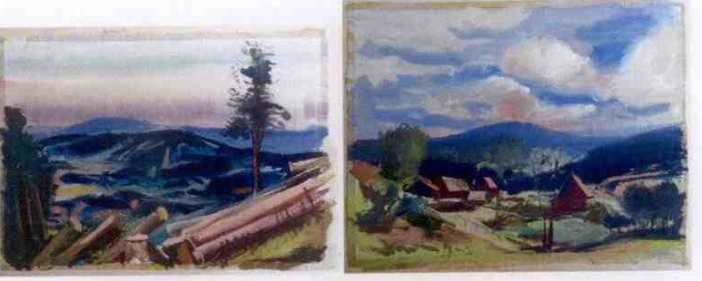

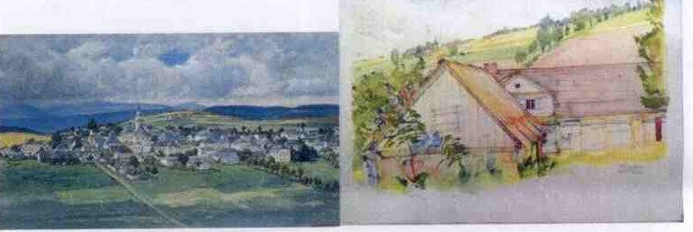
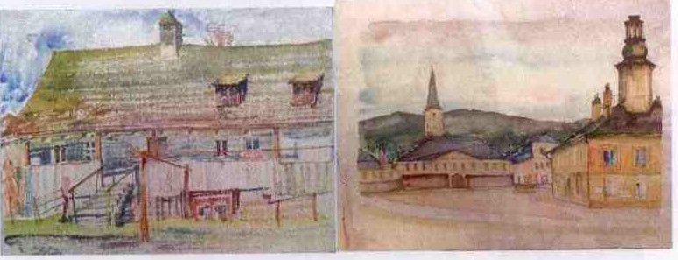

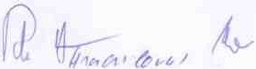
1

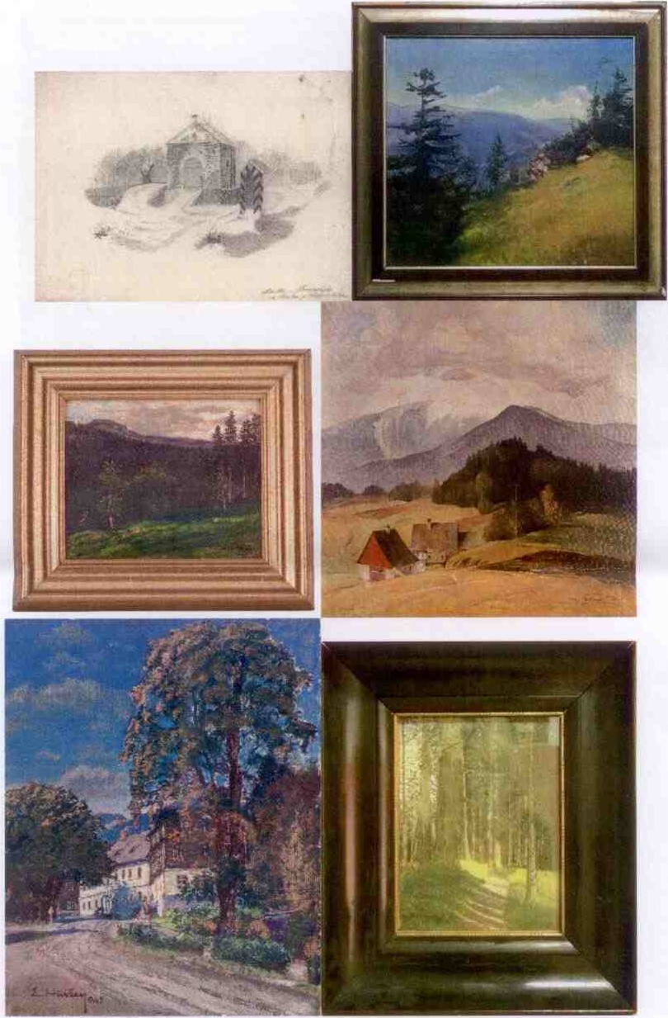
Slezské zemské muzeum Fotodokumentace ke Smlouvě o výpůjčce č. SV0S/2020

2

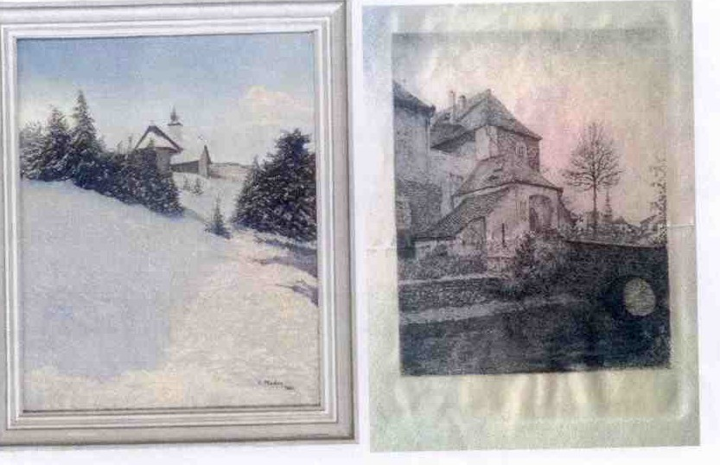
Slezské zemské muzeum Fotodokumentace ke Smlouvě o výpůjčce č. SV0S/2020

3

